Администрация муниципального образования городского округа «Воркута»

Муниципальное бюджетное дошкольное образовательное учреждение
«Детский сад №41 «Белоснежка» г.Воркуты

«Челядьöс 41 №-а видзанiн «Белоснежка» школаöдз велöдан муниципальнöй сьöмкуд
учреждение Воркута к.

Познавательно-исследовательский проект:
«Шоколадная история»

Выполнила воспитанница средней группы: Бобурова Виктория
Научный руководитель: воспитатель Мысан- Бондарева Е.В.

Воркута, 2017

Содержание
Паспорт познавательно-исследовательского проекта……………………………………….3
Введение………………………………………………………………………………………...4
Теоретическая часть……………………………………………………………………………6
Практическая часть…………………………………………………………………………….7
Заключение……………………………………………………………………………………..7
Список литературы и интернет - ресурсов…………………………………………………….7
Приложения

Паспорт познавательно-исследовательского проекта

Структура | Содержание
Тема: | Шоколадная история
Адресация проекта | Дошкольным работникам, родителям, воспитанникам 4-5 лет
Руководитель проекта | Воспитатель:  Мысан-Бондарева Е.В
Автор проекта | Бобурова Виктория, 5 лет, воспитанница средней группы,
Расширение знаний о шоколаде у детей, появление интереса к профессии «кондитер» | По характеру проект: познавательно-исследовательский  Направление: естественно-научный  По продолжительности: краткосрочный 4 недели
Цель проекта | Выяснить тайну существование шоколадных деревьев, узнать и рассказать своим друзьям интересные сведения о шоколаде, его изготовлении в домашних условиях..
Задачи проекта | 1. - Найти информацию по этому вопросу  2. -Рассматривание иллюстраций дерева какао и его плодов, иллюстраций процесса производства шоколада.  3 - просмотр мультфильма «Чарли и шоколадная фабрика», «Сладкая сказка»  4. - Попробовать приготовить шоколад самостоятельно с использованием порошка какао.  5. - Оформление презентации.  6. - Анализ и обобщение полученных данных, вывод.
Ресурсы проекта | Информационное обеспечение:  - Первые вопросы и ответы о питании. «Кристина и К» 1993  Интернет-ресурсы:  - Мультфильм «Сладкая сказка» (союз мультфильм 1970) http://yandex.ru/clck/jsredir?from=yandex.ru  - Мультфильм «Чарли и шоколадная фабрика» http://multiki-online24.ru/4236-charli-i-shokoladnaya-fabrika-2005.html  Информационно-техническое:  - компьютер,  - фотоаппарат,  - интернет соединение.  Материалы для приготовления шоколада в домашних условиях:  какао-порошок, молоко, сахар.
Предполагаемые продукты проекта | Шоколад

Введение
Ребенок – природный исследователь окружающего мира. Мир открывается ребёнку через опыт его личных ощущений, действий, переживаний. Исследование – процесс решения проблем и практической проверки полученных гипотез. Почти все дети любят шоколад. Но вот откуда он берется, мало кто из них может ответить. Многие дети думают, что шоколад мамы покупают в магазине, или он растет на деревьях. Однажды Б. Виктория подошла ко мне и спросила: « А правда что есть шоколадные деревья?» Я сказала : «Нет, таких не бывает" Вика заинтересовалась этим вопросом и решила узнать об этом побольше. Так началась в нашей группе СЛАДКАЯ ЖИЗНЬ.
Гипотеза: Мы считаем, что шоколад нам дают шоколадные деревья. Но возможно мы не правы и шоколадных деревьев не бывает

Предварительный этап исследования.
Для начала мы собрали информацию по теме исследования

,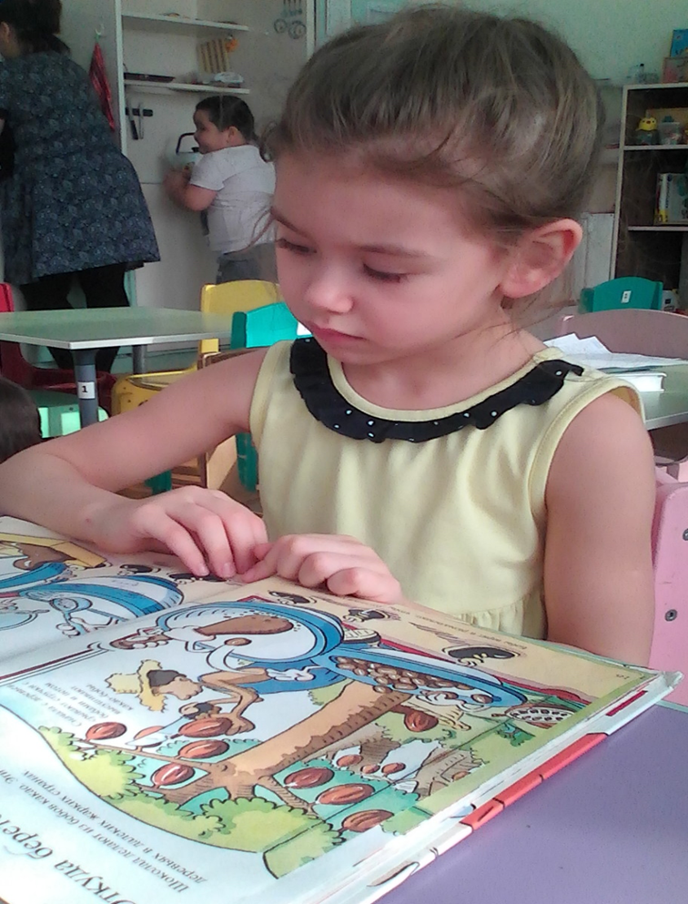
узнали, что шоколад изготавливают из какао-бобов, где растет, рассмотрели как выглядит какао-боб. Посмотрели мультфильм «Сладкая сказка»,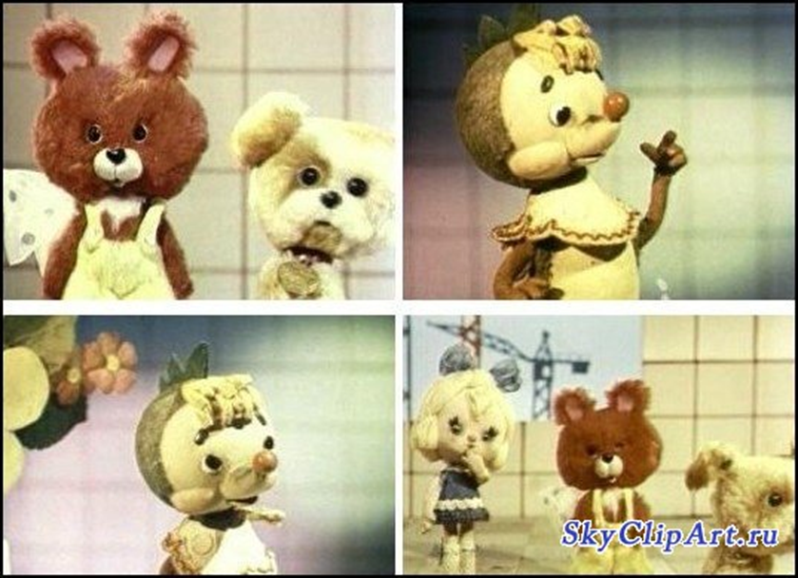
«Чарли и шоколадная фабрика»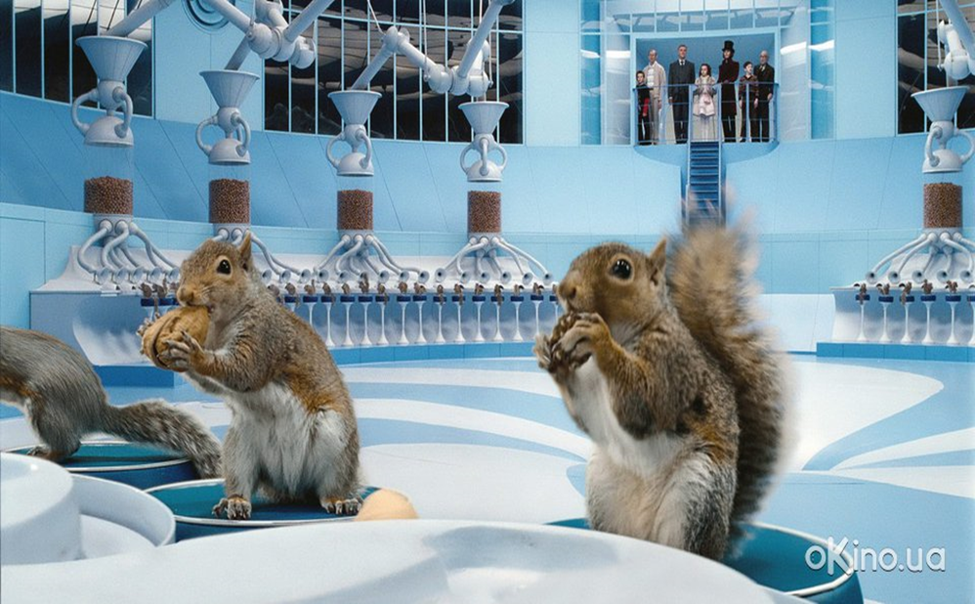
Предварительный этап исследования.

Задача педагога - поддержать познавательный интерес ребенка через создание соответствующих условий.

Актуальность Проект направлен на расширение знаний о шоколаде у детей, появление интереса к профессии «кондитер», развитие навыков приготовления сладостей своими руками, получение детьми удовольствия от своего творчества.

Объект исследования: шоколад.

Педагогическая цель: Создание условий для поддержки инициативы воспитанника в выборе собственной образовательной траектории; развитие познавательной активности в процессе реализации индивидуального исследовательского проекта.

Детский вопрос: А правда, что есть шоколадные деревья?

Детская цель: Выяснить, есть ли шоколадные деревья.

Гипотеза, выдвинутая автором: Я считаю, что шоколад нам дают шоколадные деревья. Но возможно я не правы и шоколадных деревьев не бывает.
В соответствии с указанной проблемой, объектом, предметом и гипотезой исследования были поставлены следующие задачи:
- Найти информацию по этому вопросу.
-Рассматривание иллюстраций дерева какао и его плодов, иллюстраций процесса производства шоколада.
- просмотр мультфильма «Чарли и шоколадная фабрика» , «Сладкая сказка» - Попробовать приготовить шоколад самостоятельно с использованием порошка какао.
- Анализ и обобщение полученных данных, вывод.

В процессе работы были использованы следующие методы исследования:
- изучение литературы по данной теме и интернет -ресурсов;
- изготовление шоколада в домашних условиях
- анализ и сравнение полученных результатов с первоначальной гипотезой.
Практическая значимость исследования На наш взгляд, данный проект позволяет развивать исследовательские навыки и познавательный интерес детей, к продуктам питания, появление интереса к профессии «кондитер», развитие навыков приготовления сладостей своими руками. Рассказать своим друзьям интересные сведения о шоколаде, его изготовлении в домашних условиях.

Перспектива.
А еще мне очень хочется узнать, как изготавливают шоколад с начинкой.

Теоретическая часть
Шоколад делаю из бобов какао. Эти – бобы растут на деревьях в далеких жарких странах.
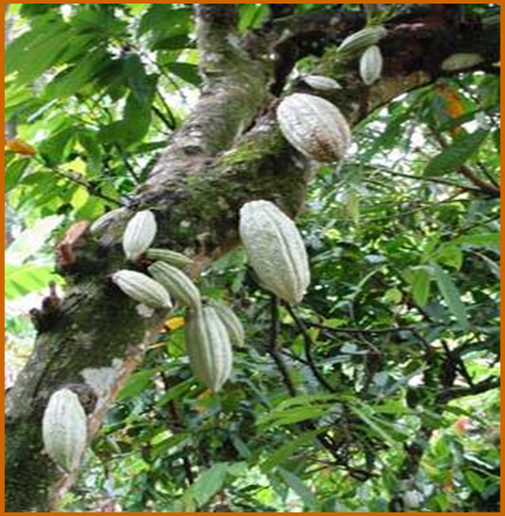
Сначала с деревьев срывают стручки с боба

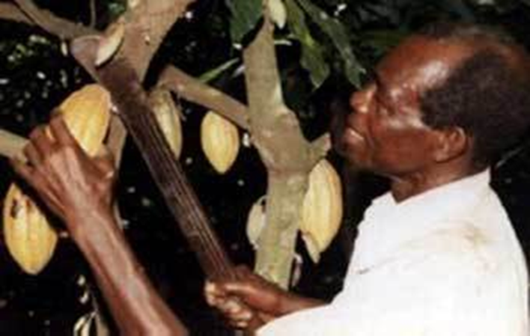
и потом высушивают какао – бобы.
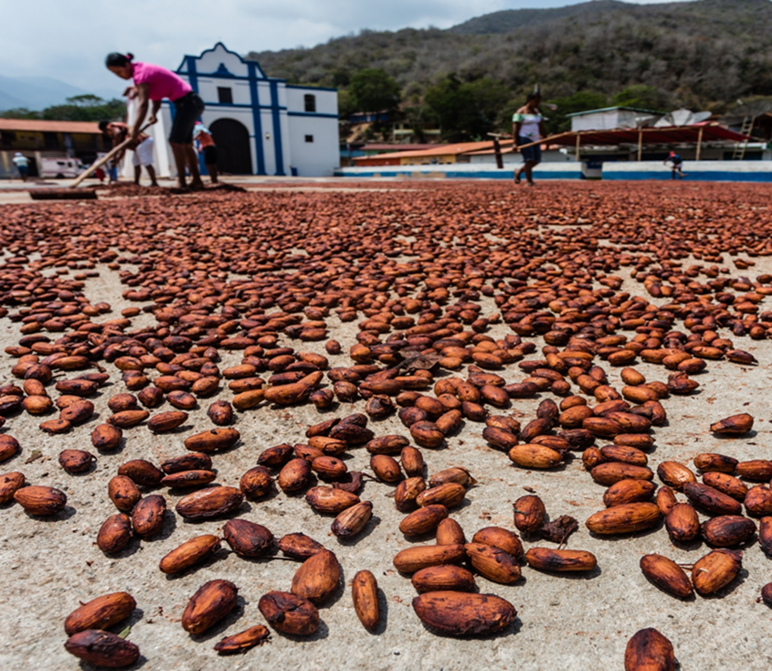

Бобы варят и размалывают, чтобы получился какао-порошок. И наконец какао-порошок смешивают с сахаром и молоком и делают шоколад.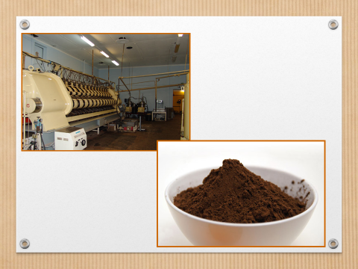 Шоколад используют для различных изделий : торта из мороженого,

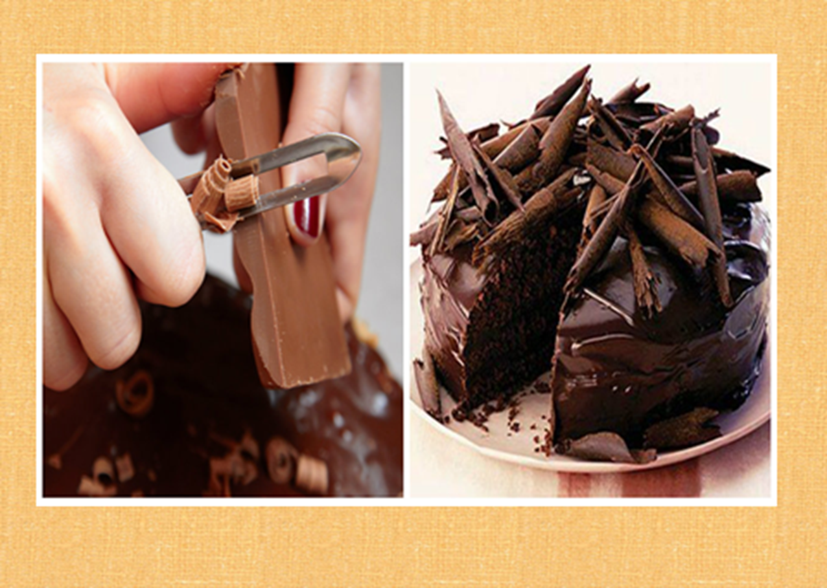 сладких плиток, шоколадных чипсов. Горячего шоколада и шоколадного молока.

2. Практическая работа по приготовлению шоколада в домашних условиях
ингредиенты: какао-порошок 4 ст. л;
молоко – 100 мл; сахар 200 гр.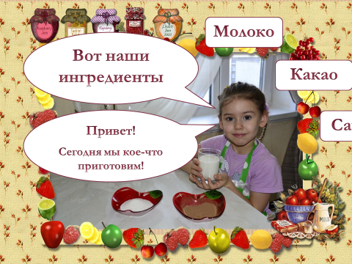
Описание: смешиваем какао- порошок с сахаром, добавляем молоко всё перемешиваем до однородной массы , ставим на печь доводим до кипения, охлаждаем.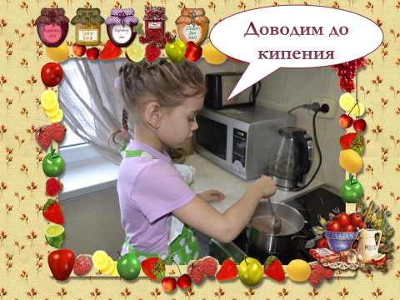

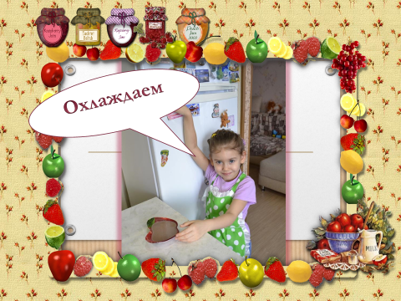
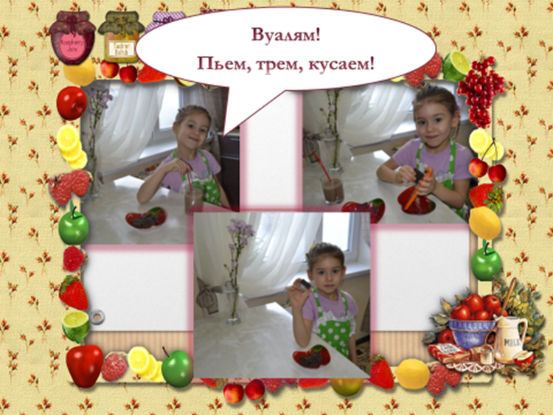
Заключение
В процессе работы над темой я познакомилась с технологией приготовления шоколада. Мне удалось сделать «домашний шоколад».

Вывод: В процессе нашего исследования мы выявили, что наша гипотеза не подтвердилась, работая над данным проектом я знаю как шоколад попадает к нам на стол, он вовсе не растет на деревьях ,шоколад делают из какао- бобов которые растут на деревьях в жарких странах.

Список литературы.
1. Первые вопросы и ответы о питании. «Кристина и К» 1993
Интернет-ресурсы:
2. Мультфильм «Сладкая сказка» (союз мультфильм 1970) http://yandex.ru/clck/jsredir?from=yandex.ru
3. Мультфильм «Чарли и шоколадная фабрика» http://multiki-online24.ru/4236-charli-i-shokoladnaya-fabrika-2005.html

